基于GARCH模型的香港股指期货市场研究
摘要：本文主要研究了1986年香港推出恒生指数期货后，二十一年来香港股指期货市场对股票现货市场波动性的影响。通过分析1986年12月31日到2007年6月15日的5055个日交易数据，利用EVIEWS3.1计量软件建立了GARCH统计模型，分阶段探讨股票现货市场受影响的波动情况，给出了一些定量的分析和结论。
关键词：恒生指数；期货；现货；GARCH模型

一、研究背景
现有的文献资料中，研究股指期货和股票市场关系的文章大多是分析美国市场的，只有一部分分析的是英国市场，极少数文章分析其他国家。而香港股票市场作为中国股票市场的一部分，不仅仅在世界经济中有着巨大的影响，更是对中国大陆市场有着重要的借鉴意义和推动作用。故本文的研究目的是想用实证的方法分析恒生指数期货推出后对香港股票市场波动性影响的一些细节方面，并希望以此对这部分理论做出贡献。

1．标的物－恒生指数
恒生指数是由香港恒生银行全资附属的恒生指数服务有限公司编制，以香港股票市场中的33家上市股票为成份股样本，以其发行量为权数的加权平均股价指数，是反映香港股市价幅趋势最有影响的一种股价指数。该指数于1969年11月24日首次公开发布，基期为1964年7月31日。基期指数定为1000点。后来由于技术原因改为以1984年1月13日为基期，基数定为97547点。目前，香港恒生指数的样本股票共有33种，该33只成分股分别属于工商、金融、地产及公共事业四个大类，其成分股票占香港联合证券交易所上市股票总市值的较大比重，交易额约占市场成交量的40％左右，而其总市值占香港股票市场资本额总和的70％左右。
恒生指数是香港证券市场上历史最悠久、地位最重要的股价指数，由于恒生指数成分股占大盘比重颇高，1％－2％的涨幅即可影响指数涨跌，所以很大程度上反映出股票的升值或贬值，直到现在，大多数新闻媒体都是以恒生指数来描绘香港证券市场的行情变化。

2．恒生指数期货产生的背景
1982年2月24日，美国堪萨斯城期货交易所在历经4年半的争论与努力后，首次推出堪萨斯价值线综合指数期货（KCVLIF），从而标志着股指期货的产生。虽然股指期货是金融期货中产生较晚的一个品种，但它却是80年代金融创新过程中出现的最重要也是最成功的金融工具之一。
而香港期货交易所成立之后的初步发展时期，曾先后推出了原棉期货、原糖、大豆期货和黄金期货等4个交易品种，但是发展不太顺利，各交易品种不断萎缩并相继消失。受世界金融浪潮的冲击，1983年香港专家学者主张香港期货市场走“金融化”道路。这一主张得到政府的采纳，1986年5月6日香港期货交易所推出了恒生期指，这也是香港的第一种金融期货。当年恒生期指近8个月的合约交易量为825379手，已超过全年各商品期货交易量合计的610690手。1987年9月，恒生期指成交601005手，成为世界上仅次于标准普尔指数期货的第二大股票指数期货。
1993年3月香港又推出恒生指数期权和约，2000年10月9日推出小型恒生指数期货和约，2001年5月7日推出MSCI中国外资自由投资指数期货，这些和约为投资者提供了有效的管理投资组合系统风险工具和捕捉指数逃离的机会。本地投资者与国际投资者的积极参与也提高了香港股指期货的受欢迎程度。

（1）恒生指数期货
1997年，恒生指数期货的成交量达世界第六位。恒生指数期货合约是根据恒生指数及其四项分类指数：地产、公用事业、金融及工商而定。合约分为四个月份,即当前月、下一月、以及后两个季月,当前为4月,则合约分为4月恒指、5月恒指、6月恒指、9月恒指。4月合约现金交割之后,合约变化为5月合约、6月合约、9月合约、12月合约，之后循环反复。合约价值则等于合约的现行结算价格乘以五十港币。

（2）小型恒生指数期货
香港期货交易所2000年10月9日推出小型恒生指数期货合约，简称小型期指。这个设计独特的小型期指合约，也是根据恒生指数作为买卖基础。小型期指合约乘数是恒生期指合约的五分之一。对于本地一些不想承担太大风险及有需要作微调对冲的散户投资者来说，小型期指合约是他们的最佳投资及风险管理工具。在2000－2001年度，买卖小型期指的投资者主要以本地散户为主，机构投资者仅占4.5％，达到了推出小型期指的初衷。

二．恒生指数数据分析

1．数据来源
由于恒生指数期货推出时间为1986年5月，故希望能找到当时的数据，但所能查到数据的地方，恒生指数公布最早的数据即为1986年12月31日的交易数据，故我们选取的研究时间段为1986年12月31日至研究时间这天2007年6月15日。数据全部来自WIND资讯金融终端2007版，共有5056个香港恒生指数（HSI）的日交易收盘指数数据。指数日收益率( %)的计算采用收盘指数的对数之差，计算公式为： 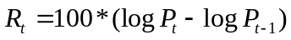，故收益率数据为5055个。
需要说明的是，在这段时期中，因为各种原因，有一百多个交易日股票市场没有交易，所以相应的恒生指数数据缺失。但是由于缺失数据的个数和总样本个数（5056个）相比来说很少，故处理数据时，把它们直接从时间序列中删除。

2．数据序列的特性分析
许多金融学家和计量学家对发达国家成熟市场的波动性进行了广泛的研究，得出金融时间序列的共同特点。
第一：收益的经验分布显著不同于独立正态分布，表现出明显的尖峰厚尾性，这与条件方差的时变性有关。
第二：股票价格或指数的运动服从于随机游走的过程，而且一般是非平稳序列，存在一个单位根，但是收益序列通常呈现出平稳的特性。
第三：收益序列本身几乎不呈现出相关性，而收益的平方序列却表现出比较明显的相关性，反映不同时间上的观测值存在有非线形关系，收益的波动呈集簇性，即有的时期呈一致高波动，而有时呈相同的低波动。
第四：波动的非对称行为，即相同的波动情况下，坏消息的引起的波动比好消息引起的波动要大，他们把这种现象称为杠杆效应或反馈效应。
第五：不同的证券市场的波动具有共动性，存在波动传递和价格溢出现象。
下面首先就前三点对香港恒生指数的日收益序列进行一一验证，分析香港恒生指数是否满足发达国家成熟市场金融时间序列的特性。后面两点将结合股指期货的推出作进一步的分析。

（1）高峰厚尾性验证
通过EVIEWS软件，作出恒生指数日收益率的分布图如图1所示。
其中横坐标表示指数的日收益率，5055个交易日平均值为0.0415，软件自动对这些数据进行了分组，组距为0.025。纵轴代表每个分组中的数值频数。
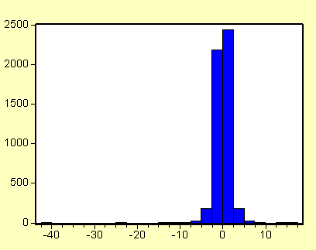
图1 恒生指数日收益率的柱状图
如果序列是呈正态分布的，那么应有：数值分布的峰值上限＝（最大组频数/观测值个数）/组距＝0.3989。故此时间序列，其最大组频数上限应该等于观测值个数×组距×0.3989＝5055*0.025*0.3989=50.41。但图中实际最高组频数接近2500，远远大于50.41，所以呈现高峰特征。又通过EVIEWS分析结果知道K=81.8，远大于3，故呈现负偏特征。负偏即意味着从整体看收益率小于日收益率均值的交易数目较多，即有厚尾特性。所以恒生指数日收益率数列为高峰厚尾数列。

（2）序列平稳性验证
如果一个时间序列的均值或自协方差函数随时间而改变，那么这个序列就是非平稳序列。通常对平稳性的验证是进行单位根检验，常用的方法有两种：一种是迪基一富勒检验,常称DF检验。另一种是扩充的迪基一富勒检验，常称ADF检验。
DF检验原理：原假设为H₀:序列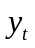是非平稳的。构造T统计量，T统计量服从由Dickey和Fuller于1976年提出的Dickey－Fuller分布，即DF分布。若通过样本计算的DF > 给定显著性水平下的临界值，接受H₀，即 非平稳，否则，则拒绝H₀，是平稳的。ADF检验是对DF检验的扩充，原理基本相同。
利用EVIEWS3.1软件首先对恒生指数序列进行平稳性检验，发现其ADF统计量比10%的临界值都要大，故指数序列是非平稳的。由图2也可以看出，恒生指数序列具有明显的上升趋势。
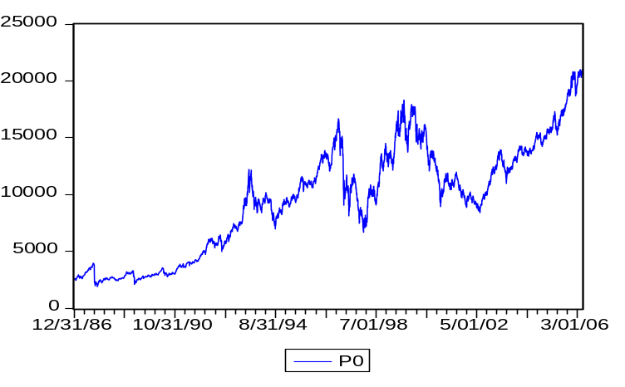
图2 恒生指数序列走势图
其次对恒生指数日收益率序列进行数据分析，得到ADF的T统计量为－37.65767，比1％的临界值－3.4368还要小很多，故可以在99％的置信度下拒绝原假设，说明此序列是平稳序列。即验证了股票指数的运动一般是非平稳序列，收益序列却通常呈现出平稳的特性。

（3）日收益率的波动集簇性验证
日收益率一般都和前期数值有关，即日收益率序列可能呈自相关关系，故可以建立当日指数日收益率和前面若干期的指数日收益率之间的自回归模型。上面第（2）点说明了日收益率序列通过了平稳性检验，故建立起来的模型是有效的。
首先对样本期内收益序列的自相关函数（ACF）和偏相关函数(PACF)进行判断，利用Ljun-BOXQ统计量诊断，如下图所示：
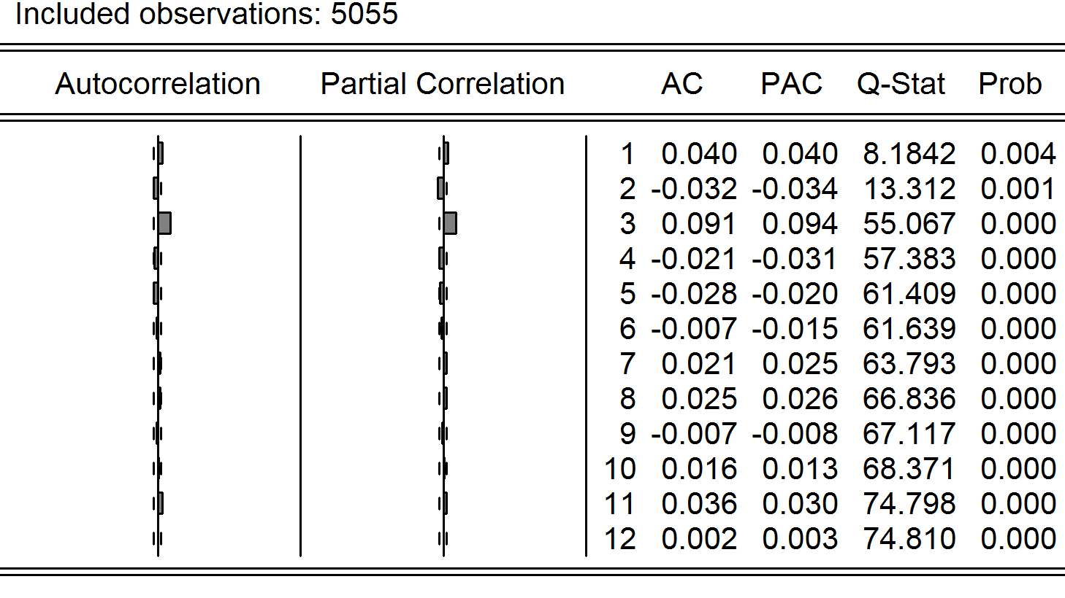
图3 指数日收益率的自相关和偏相关图
我们发现日收益序列的偏相关系数三步截尾，说明三阶自相关性比较明显。可初步断定建立三阶自回归模型。但更精确的验证需要通过对各滞后阶数的模型进行检验和比较。结果如下：
表1 日收益率滞后1～5期的自回归模型比较
滞后阶数 | AIC值 | SC值 | F统计量值
1 | 3.903687 | 3.904979
2 | 3.903176 | 3.90576 | 10.90363
3 | 3.894743 | 3.898619 | 28.14634
4 | 3.894357 | 3.899526 | 20.34119
5 | 3.894581 | 3.901043 | 15.71978
由上表可以看出，滞后4阶时，AIC和SC的值最小，但是滞后三阶的F统计量最大。那么选滞后几阶还应该看模型拟和的变量系数是否具有统计显著性。
表2 日收益率滞后三阶的系数估计
Variable | 系数 | 标准差 | T统计量 | Prob.
AR(1) | 0.045244 | 0.014010 | 3.229403 | 0.0012
AR(2) | -0.036831 | 0.014016 | -2.627791 | 0.0086
AR(3) | 0.094305 | 0.014010 | 6.731039 | 0.0000
表3 日收益率滞后四阶的系数估计
Variable | 系数 | 标准差 | T统计量 | Prob.
AR(1) | 0.048023 | 0.014069 | 3.413258 | 0.0006
AR(2) | -0.037980 | 0.014021 | -2.708674 | 0.0068
AR(3) | 0.095744 | 0.014021 | 6.828484 | 0.0000
AR(4) | -0.030273 | 0.014069 | -2.151722 | 0.0315
由表3可以看出，各滞后期的系数在99％的置信度下具有统计显著性。而表3中可以看到，滞后第四期的系数在99％的置信度下不显著，可以认为对当日收益率没有特别显著的影响。故只需要选择三阶自回归模型即可。建立的模型如下表示： 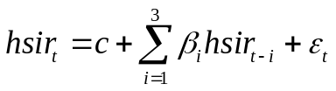
用此模型拟和日收益率的残差图如图4所示：
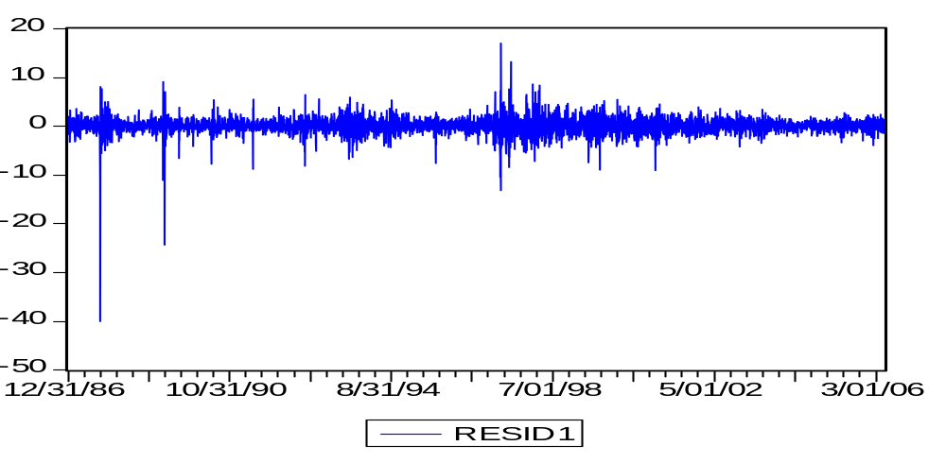
图4 日收益率滞后三期自回归模型的残差图
显然，残差序列起伏呈波浪状，较大的波动集中在主要的几个时段，而较小的波动也集中在主要的几个时段上，具有明显的波动群集现象，即现期方差与前期的“波动”有关系，证实了收益波动的集簇性。说明不同时期观测值之间存在有非线形关系，其条件方差具有时间可变性。故可以采用ARCH模型对其方差进行分析。

三、股指期货推出对股票市场的影响分析
恒生指数期货的推出对恒生指数，也即对现货市场价格的波动产生了怎样的影响？通过上面的一系列数据分析，我们可以看到，这段时期恒生指数波动具有明显的集簇性，故下面用合适的模型来刻画期货市场和现货市场之间的关系。同时，为了发掘出恒生指数期货和小型指数期货先后推出后，现货市场受冲击的不同反应，以及验证金融时间序列的第五点共性，即不同的证券市场的波动具有共动性，存在波动传递和价格溢出现象，为此我们随后还将分阶段分析期货市场和现货市场的联动效应。

1．阶段的划分
第一阶段：1986年12月31日至1987年10月19日，恒生指数期货产生、迅猛发展和交易危机出现时期。
1982年至1987年，整个世界股票价格指数正处于蓬勃发展时机，在世界股指期货大发展的良好背景下，1986年5月，香港期货交易所成功推出恒生指数期货交易。在恒生指数期货合约挂牌上市后的短短一年多时间里，期货交易火爆，发展势头迅猛，当年五月份日均成交量为1,800份，到了1987年10月，成交量突破25,000份，1987年10月16日成交量破纪录放大到40,000份。
第二阶段：1987年10月26日至2000年10月5日，香港期货市场重创后的重组和步入平稳发展的时期。
1987年10月19日，美国华尔街股市单日暴跌近23%，并由此引发全球股市重挫的金融风暴，即著名的"黑色星期五"。香港市场也不能幸免，1987年10月中下旬，香港股市历经四天的严重股灾，股指期货出现首次交易危机。由于香港期货交易所应付风险能力不足，加之当时期货公司保证服务欠缺，恒生指数暴跌420多点，香港期货交易所不得不增加保证金和扩大停板价幅，期货指数迅速跌至停板。很多会员由于大面积亏损需要及时补充履约保证金却无力支付，导致保证金不足以支付结算额，欠款额高达数亿港币。10月20日，纽约道.琼期指数暴跌，鉴于不少恒生指数期货合约拖欠债务，香港股票交易所及期货交易所宣布休市四天。
为了应对当时庞大的保证金不足引发的严重债务风险，特别是为防止日后期货交易可能出现的潜在交割危机，香港期货交易所着手对结算和保证制度进行大刀阔斧改革。1987年10月26日，香港期货交易所作出一个拯救期货市场的决定，即由香港政府出资50%，主要银行和经纪公司出资50%，筹措一笔二十亿元港币的备用贷款给予香港期货保证公司（之后增至港币四十亿元），增强其抗风险能力，保证香港期货交易所所有期货合约的履行。之后保证公司动用了约二十亿元港币的备用储备来处理未能履行合约经纪会员的十八亿元未平仓合约。但之后政府规定该笔贷款将通过追讨未履行责任会员欠款及期货合约和所有股票交易的特别征费来偿还。通过征收特别征费偿还交割债务，无形中将该笔拯救贷款转嫁到了投资者身上。随后期货交易所继续进行了一系列改革，加强其抗风险能力，并且使其监控市场风险的功能得到加强，香港期货市场逐步开始步入正轨。
第三阶段：2000年10月9日至2007年6月15日，小型恒生指数期货的推出和香港金融期货市场的蓬勃发展时期。
交易所改革后至今，金融期货市场得到进一步规范和发展。经过系列改革，香港期货交易所的交易活动逐渐稳定，投资者重新恢复对股指期货交易的信心。市场体制和各项制度在这个过程中得到完善，市场秩序更加规范，交易量不断上升，并且为我国内地的股指期货建立和日后建设提供了借鉴和可行性经验。并且小型期指的推出再次给期货和股票市场注入一支强心剂。

2．ARCH效应检验
若一个平稳随机变量x_{t}可以表示为AR(p) 形式，其随机误差项的方差可用误差项平方的q阶分布滞后模型描述，
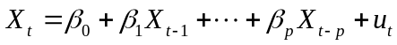 （1）
（2）
则称u_{t} 服从q阶的ARCH过程，记作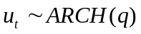。其中(1) 式称作均值方程，(2) 式称作ARCH方程。
通过之前的分析知道恒生指数日收益率的数据序列可以建立ARCH模型，在AR(3)的均值方程基础上建立ARCH模型。由EVIEWS软件检验，ARCH效应明显，滞后7期时，得到如下模型：
均值方程为：
ARCH(7)方程为：
均值方程中之所以剔除了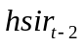项和 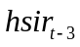项，是因为均值方程伴有ARCH方程后，均值方程中的这两项失去了显著性。
表4 滞后8期自回归模型残差的ARCH效应检验结果
ARCH Test:
F-statistic | 13.28573 | Probability | 0.000000
Obs*R-squared | 104.2746 | Probability | 0.000000
由表4知道，经检验，LM检验的辅助回归方程在滞后达到8阶的时候，在给定显著性水平为0.05时，相伴概率p仍非常小，故检验显著，即残差序列存在高阶ARCH效应，这时应该考虑建立GARCH(p,q)模型。

3．GARCH模型建立
GARCH模型是在ARCH模型基础上发展起来的一般自回归条件异方差模型。GARCH(p,q)模型的一般公式为：
利用EVIEWS3.1软件，分别建立GARCH(1,1),GARCH(1,2),GARCH(2,1)和 GARCH(2,2)模型，结果见表5。
表5 GARCH模型拟和结果比较
模型类型 | AIC值 | SC值 | Q检验概率
GARCH(1,1) | 3.456744 | 3.465788 | 0.348
GARCH(1,2) | 3.453615 | 3.463952 | 0.349
GARCH(2,1) | 3.45163 | 3.461966 | 0.285
GARCH(2,2) | 3.452006 | 3.463635 | 0.29
应该选择AIC和SC值比较小的，Q检验概率比较大（序列独立性检验，越大说明拒绝残差序列相互独立的原假设所犯的错误越大）的模型。以上模型均通过了Q检验。综上，选择GARCH(2,1)比较好（AIC和SC的值最小）。即如下形式：
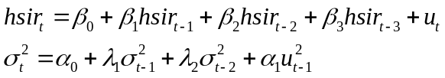
应用GARCH(2,1)模型对香港恒生指数期货发展的三个阶段分别建立模型，意在看出不同时期股指期货的推出对股指的影响。
三个阶段和总样本时期的GARCH(2,1)模型的参数估计如下表：
表6 各个阶段的GARCH(2,1)模型参数估计
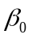 | 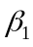 | 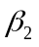 | 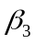 | 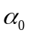 | 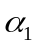 |  | 
第一阶段：1986.12.31.至1987.10.19.
-0.083294 | 0.077843 | 0.019769 | 0.107083 | 1.294905 | -0.17065 | 0.503795 | 0.068724
第二阶段：1987.10.26.至2000.10.05.
0.112219 | 0.124745 | 0.006231 | 0.017245 | 0.124893 | 0.203687 | 0.15569 | 0.604384
第三阶段：2000.10.09.至2007.06.15.
0.05049 | 0.032896 | -0.013992 | 0.029729 | 0.007538 | 0.030483 | 1.33598 | -0.37249
总时间段样本估计值
0.099139 | 0.106066 | 0.000422 | 0.017297 | 0.093108 | 0.186471 | 0.235353 | 0.549037

4．模型的波动部分分析
GARCH模型的均值方程反映的是收益率和前期值的自相关关系，波动部分的反映是通过方差方程来体现。即主要看，，这几个系数的含义。

（1）GARCH(2,1)模型的系数含义
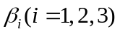分别表示滞后1，2，3期的恒生指数收益率对当期的指数收益率变动的影响程度。
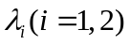分别代表了随机误差项的方差滞后1期和2期对当期方差的影响，代表了市场过去的旧的信息波动产生的影响。
代表了前一期随机误差项对即期残差方差的影响程度，刻画了市场对于新的信息的反映。

（2）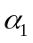的变化
刻画了市场对于新的信息的反映，而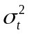刻画了市场的波动性。在第一阶段，值为负值，说明了恒生指数期货推出之后，反而减少了现货市场的波动程度。
在第二阶段，值一下子从负值变为0.203687，即这阶段，期货市场的任何新的新息出现都会对现货市场的波动产生激烈影响。这是因为87年10月份的股灾造成了大家极度脆弱的心理，一点点的风吹草动都会使投资者反映过度，导致对现货市场产生影响。
第三阶段， 值从0.203687下降到0.030483，说明投资者的反应已经没有第二阶段激烈了。香港金融机构通过第二阶段的调整已经越趋成熟，市场发展稳定，期货市场和现货市场共同协调发展，价格也通过合理的方式和时间而趋向一致。同时，第二种指数期货（小型指数期货）的推出使得参与到避险中来的投资者变多，投资结构也变得多样化，使得现货市场的风险大为减少。但期货市场的新息依然会对现货市场产生一定的冲击，但是这种冲击是正常的。
整个样本期的值为0.186471，不是很高，但是为正值，即说明从长期和整体来看，期货的进入对现货市场是具有一定冲击性的，在一定程度上加大了现货市场的风险。

（3）的变化
第二阶段的 从第一阶段的0.503795减少到0.15569，即在第二阶段，投资者对旧的信息关注减少，注意力都转移到新的信息上了，对新的信息反应更为敏感。但是随着股市和期货市场的发展成熟，第三阶段的立即上升到1.33598，说明随着期货市场的发展完善，股指期货投资者也开始趋于理智，对旧的信息也开始有较多的关注。

四、波动的非对称行为研究
由于GARCH(p,q)模型并没有考虑当期干扰项正负方向的变化对自身方差的影响，Nelson 1991年提出一种保证方差为正的非对称性的指数GARCH模型（exponential GARCH），记为EGARCH(p,q)。其充分考虑了金融序列的杠杆效应。其形式是：
Ln(σ_{t}²) = α₀ + 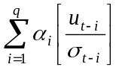+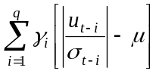+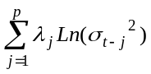
其中在u_{t}服从正态分布的假定下，μ = E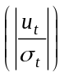=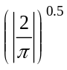= 0.798。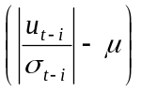是ARCH项。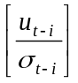描述利好、利坏的差异。
因为等式右侧是σ_{t}²的对数，所以无论等式右侧是正是负，作为其反对数，σ_{t}²总是正的。上式右侧第2项是用条件标准差σ_{t}除新息u_{t}及其滞后项，（u_{t} /σ_{t}）表示标准新息。第3项是用均值μ 减标准新息的绝对值。
下面尝试用EGARCH模型来分析香港股指期货市场的不对称性波动。
表7 EGARCH 模型拟和结果比较
模型类型 | AIC值 | SC值 | Q检验概率
EGARCH(1,1) | 3.430803 | 3.441139 | 0.398
EGARCH(1,2) | 3.501628 | 3.514549 | 0.37
EGARCH(2,1) | 3.445574 | 3.457203 | 0.458
EGARCH(2,2) | 3.449927 | 3.46414 | 0.31
同样根据AIC，SC值要小，Q检验概率要大的原则，选择EGARCH(1,1)作为模型，如下表示：
与GARCH模型相比，这种模型的优点在于可以区别正新息和负新息的不同影响。正新息表示“利好”，负新息表示“利坏”。虽然正新息和负新息的绝对值相同，但EGARCH模型可以区别正、负新息对波动的不同影响。
为了简单起见，这里取p=0。
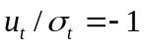：
可见，这时负的新息有较大影响，说明香港市场存在杠杆效应，期货市场的坏的消息比同等大小的好消息对现货市场产生的波动影响要大。同时也可以看到α₁是一个重要参数，它可以改变利好和利坏消息的作用大小，当α₁ <0时，正的信息应该有较大的影响。当α₁ = 0时，利好和利坏消息的作用无差别。

五、结语
本文验证了香港恒生指数是典型的发达市场金融时间序列，并利用GARCH(2,1)模型研究了香港恒生指数期货推出后香港恒生指数的波动性情况，通过三个阶段的具体分析看出期货市场对现货市场的影响，即股指和股指期货对市场信息的反映在总体上是趋于一致的。同时通过EGARCH（1，1）模型的分析知道市场中“利坏”消息的影响会更大。
股票指数期货是股票的衍生物，股票指数期货是以股票为原生物。股指期货市场很据宏观经济资料进行买卖，而现货市场则专注于根据个别公司状况进行的买卖。现货市场价格及成交量以及投资者的市场需求等都是重要的资料，期货市场集合这些资料，连同期货交易的动向，拟定新的价格，从而使他们之间存在长期稳定的联动关系。因此，股票指数期货这种金融产品要成功，有关它的所有问题都应该以股票现货市场为基础。无论是股票指数期货的推出及风险管理还是其法规建设和监管都必须考虑股市的发展。
期货市场的发展要以现货市场为基础，但是，一旦期货市场在现货市场内在要求的推动下得以形成和发展起来，它就会反作用于现货市场，并通过其独特的经济功能来能动地调节和引导现货市场的运行和发展。然而，现货市场结构的不完善性为期货市场的实际功能和现实运行效果限定了一个难以逾越的边界。比如在1987年全球性危机中，因为香港股票市场存在的致命缺陷，导致也受到危机的重创，进而影响到股票期货市场。而当香港及时地调整了策略和措施之后，股票现货市场结构日趋完善并且数量风险和收入风险能够得到较好的吸收，在这种情况下，期货市场的积极功能又显著地显现和发挥出来了，这种情况下引入期货交易较好地调节了和引导现货市场的发展。
目前，在我国大陆，境外机构投资者不断引入，基金大规模发行上市以及交易基金即将上市，机构投资者规避系统风险的需求显得尤为迫切。由于股指期货具有低交易成本、低保证金、高财务杠杆、现金交割及更能掌握整体指数趋势的优点，因此将会使得股指期货广受机构及基金经理人的青睐，作为避险套利的工具。随着股改的推进，股权分置这一历史遗留问题得以逐步解决，市场趋势正逐步由熊市转为牛市，在客观上消除了推出股指期货等金融衍生产品的制度性障碍。推出股指期货对丰富和完善我国金融市场、规避市场风险、参与国际金融市场竞争已经时不我待了。香港股指期货市场这类发达市场的经验和教训非常值得我们仔细琢磨和借鉴。

